МЕДУЗА ИЗ БУМАГИ
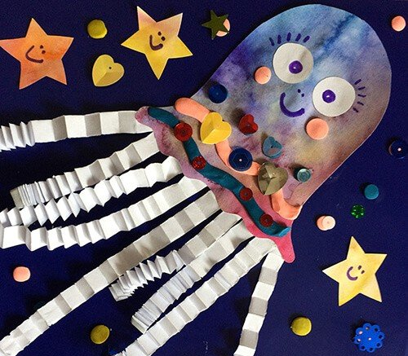

Чудо-Зонтик на волне
Весело качается.
Мириадами огней
Он переливается.
Зонтик водянистый
Любит жить где чисто.
(Медуза)

МАТЕРИАЛЫ:
- белая плотная и тонкая бумага;
- цветной картон или бумага для фона;
- акварельные краски;
- кисти;
- ножницы;
- клей ПВА;
- фломастеры;
- блестки и пайетки;
- восковой пластилин.

КАК СДЕЛАТЬ:
- Распечатайте шаблон Медузы для поделки или на рисуйте.
- Для тельца медузы раскрасьте один лист плотной бумаги акварельными красками и вырежьте деталь тельца и звезды по шаблону.

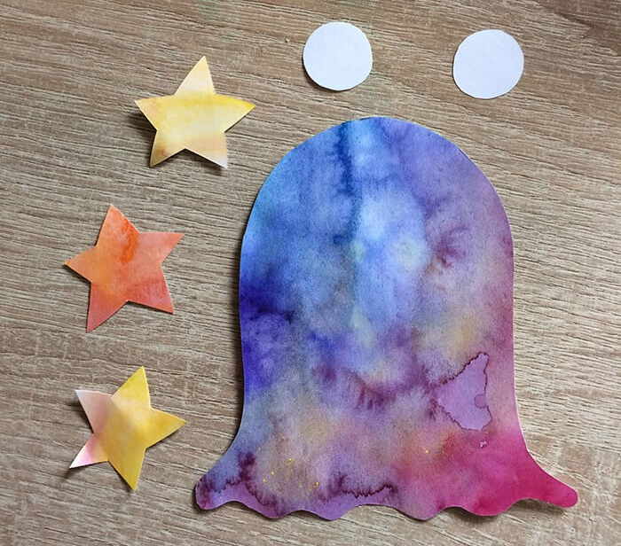

- Для фона используйте темно-синий картон или цветную бумагу
- Лист белой тонкой бумаги сложите гармошкой и разрежьте на полоски около 1 см.
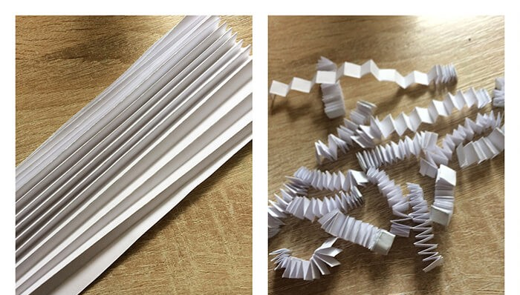

- К тельцу медузы приклейте с обратной стороны белые полоски.
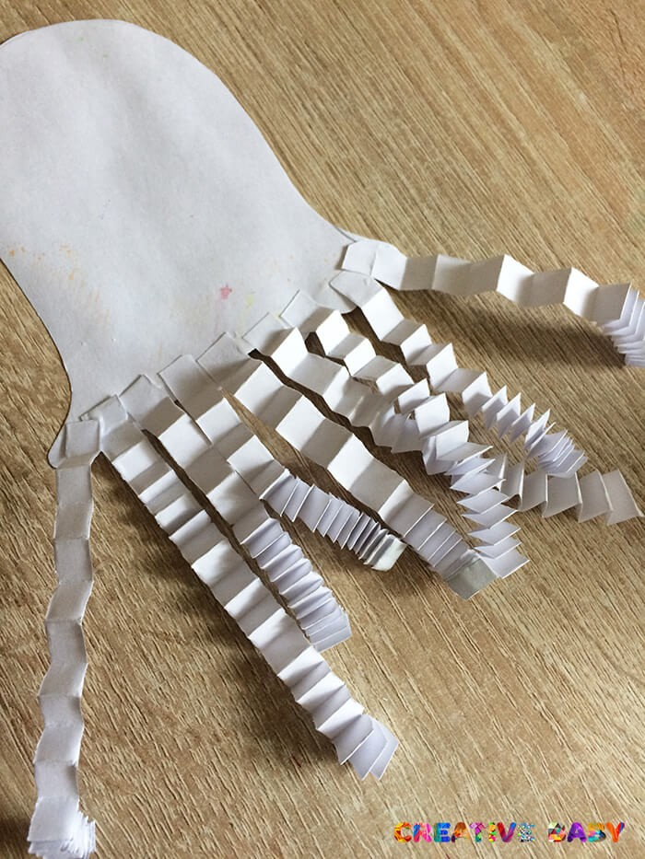
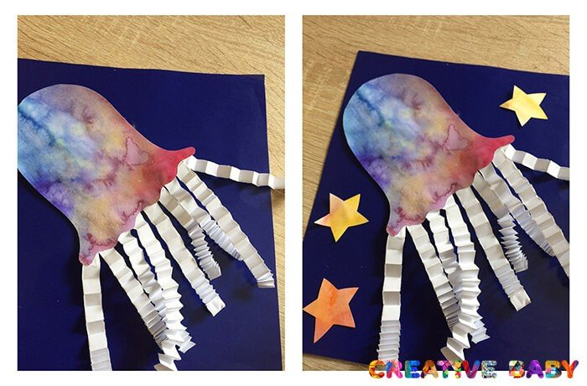
- Приклейте медузу и звезды к фону.

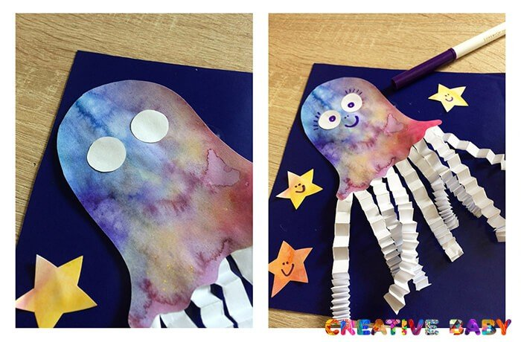
7. Приклейте глазки и фломастерами дорисуйте мордочку медузе и звездам.

  - Из пластилина скатайте длинные жгутики и украсьте нижнюю часть. Сделайте щечки

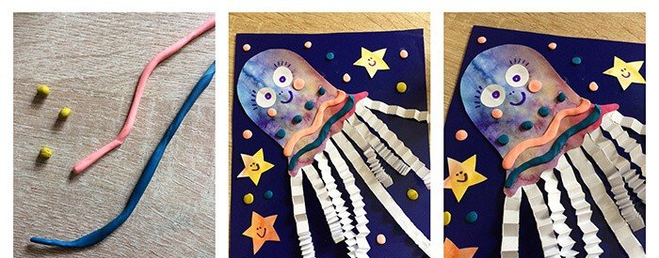

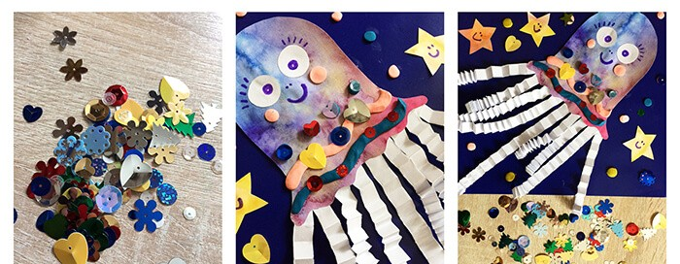
  - В завершение украсьте аппликацию блестками и пайетками!

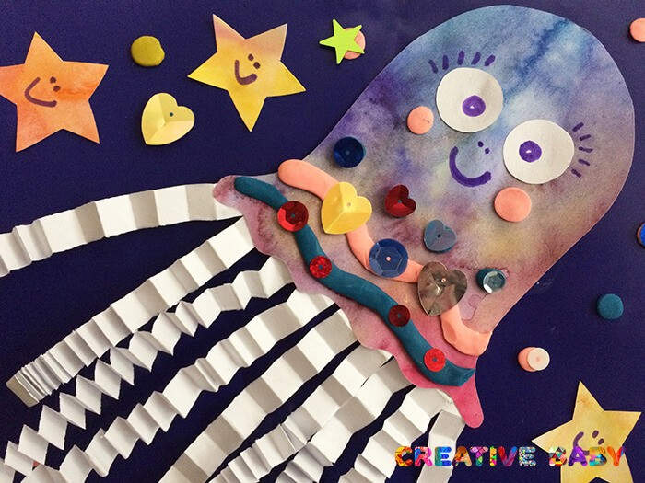
Медуза готова!

